Zadatak 1.

<https://www.prepbytes.com/blog/java/java-compilation-process/>

<https://www.tutorialsfreak.com/java-tutorial/java-compilation>

Java radi na principu kada se jednom kod napiše, može se pokrenuti bilo gdje, tj. ne ovisi o računalu na kojem se pokreće. Kod se pokreće pomoću JVM-a (Java Virtual Machine).

Source kod, tj kod koji pišemo se kompilira u Bytecode. Računalo ne može direktno izvršiti Bytecode, a za to služi JVM. JVM pretvara Bytecode u kod koji to specifično računalo razumije.

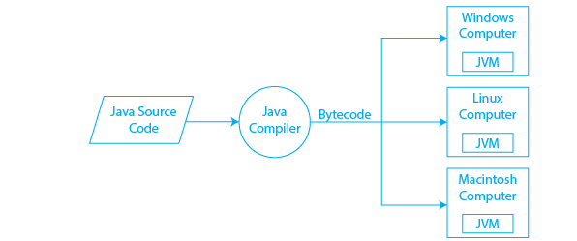

Cijeli proces izgleda ovako:

Pišemo source kod u datoteke koje završavaju sa .java. Kompiler prevodi source code u bytecode, n se pohranjje u datoteku koja završava sa .class. Potom JVM interpreter analizira kod i pokreće ga.